T.C
SİVEREK KAYMAKAMLIĞI
Siverek Dilekli İlk/Ortaokulu Müdürlüğü

2019-2023
Stratejik Plan

SİVEREK / ŞANLIURFA

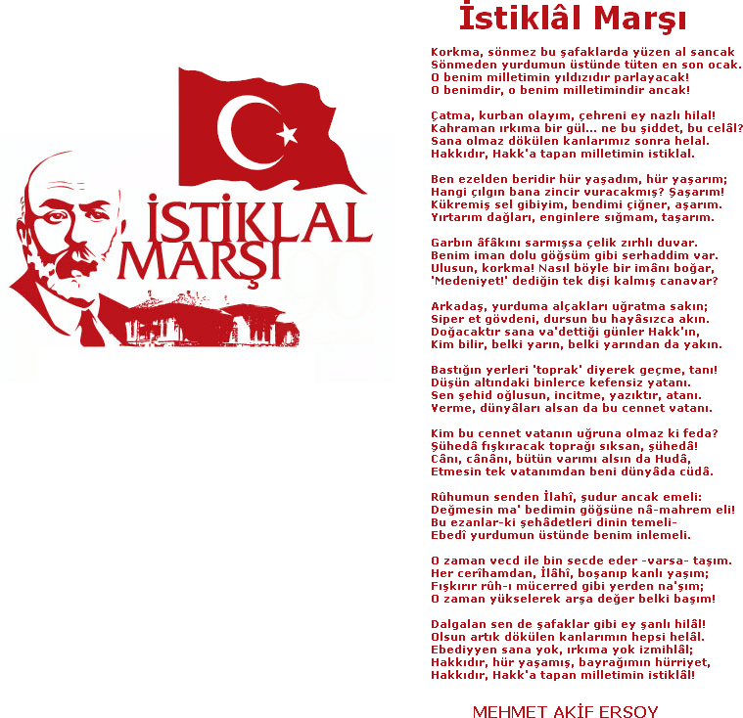

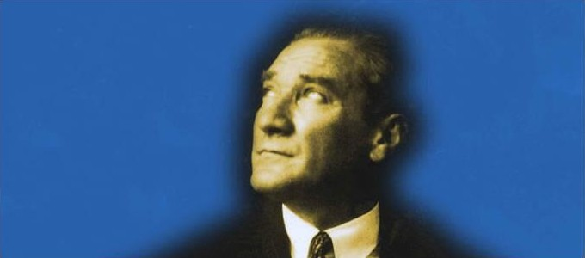
GENÇLiĞE HiTABE

Ey Türk genç liği!
Bi rin c i vazife n , Tü rk ist i kl âl in i, Tü rk Cu mh uriye ti’n i, i le le b et m uh afa za ve mü daf aa etmektir. M eveu diye ti ni n ve is tik b al in in yeg ân e te meli bu dur. Bu tem el, sen in e n kıym etli h azin e nd ir. İstikb ald e da hi, se n i bu h azi n ed en ma hru m e tm ek isteyecek d ahi lî ve h arici b edh ah ların olacaktır. Bir g ün , is tiklâl ve Cu mh u riye t’ i mü dafa a m eebu r iye tin e d üşe re en , va zif eye atıl mak i çin, i çin d e bulun aca ğı n va zi ye tin im kân ve şerâi ti n i düşü n m eyece ksin ! Bu i mkân ve şerâ it, çok nam üsa it b ir ma hiye tte te zah ü r e deb ilir. İsti klâl ve Cu mh u r iye ti ne kaste de ce k düş ma n la r, b ü tü n d ü nyad a emsali görü Im em iş b ir g ali biye tin mü m ess ili ola bi lir I er. Cebre n ve hi le i le a ziz vatan ın b ü tü n kal ele ri za pted ilmiş, b ü tü n ters an ele rine g irilm iş, b ü tü n or d uI arı da ğı tı lmış ve m em leke ti n h e r köşesi b ilf iil işg al ed il miş ola bi lir. Bü tün b u şer âit te n dah a elîm ve d ah a va hi m olmak ü zere, mem le ketin d ah il in d e, iktida ra sa hip ola n la r g af le t ve d alâ le t ve h attâ hıyan e t i çin d e b ulu n a b ilirle r. H a ttâ b u i kti da r sahip leri, şahsî me nfa a tl er in i , müs tevlîler i n siyasi e me ll er iyl e tevhid e de b ilirle r. M ille t, fa kr-ü za rure t içi n de h a rap ve bîta p d üşmüş ola bi lir.
Ey Tü rk istikb al in i n evlâd ı ! İşte , bu a hval ve şe râi t içi n d e d a hi vazif en , Tü rk istiklâ I ve Cu mh u riye tin i kurta rma ktır !
M uh ta ç oldu ğ un kudret, damarlarınd a ki asil kan da mevcuttur!

Gaz i M ustafa Kemûl ATATUR K

“Milli Eğitim'in gayesi; memlekete ahlâklı, karakterli, cumhuriyetçi, inkılâpçı, olumlu, atılgan, başladığı işleri başarabilecek kabiliyette, dürüst, düşünceli, iradeli, hayatta rastlayacağı engelleri aşmaya kudretli, karakter sahibi genç yetiştirmektir. Bunun için de öğretim programları ve sistemleri ona göre düzenlenmelidir. (1923)”

Mustafa Kemal ATATÜRK

Müdür Sunuşu

Çağımız dünyasında her alanda yaşanan hızlı gelişmelere paralel olarak eğitimin amaçlarında, yöntemlerinde ve işlevlerinde de değişimin olması vazgeçilmez, ertelenmez ve kaçınılmaz bir zorunluluk haline gelmiştir. Eğitimin her safhasında sürekli gelişime açık, nitelikli insan yetiştirme hedefine ulaşılabilmesi; belli bir planlamayı gerektirmektedir.
Eğitim ve öğretim alanında mevcut değerlerimizin bilgisel kazanımlarla kaynaştırılması; ülkemizin ekonomik, sosyal, kültürel yönlerden gelişimine önemli ölçüde katkı sağlayacağı inancını taşımaktayız. Stratejik planlama, kamu kurumlarının varlığını daha etkili bir biçimde sürdürebilmesi ve kamu yönetiminin daha etkin, verimli, değişim ve yeniliklere açık bir yapıya kavuşturulabilmesi için temel bir araç niteliği taşımaktadır.
Bu anlamda, 2019-2023 dönemi stratejik planının; belirlenmiş aksaklıkların çözüme kavuşturulmasını ve çağdaş eğitim ve öğretim uygulamalarının bilimsel yönleriyle başarıyla yürütülmesini sağlayacağı inancını taşımaktayız. Bu çalışmayı planlı kalkınmanın bir gereği olarak görüyor; planın hazırlanmasında emeği geçen tüm paydaşlara teşekkür ediyor, İlçemiz, İlimiz ve Ülkemiz eğitim sistemine hayırlı olmasını diliyorum.

MEHMET EMİN KURT

Okul Müdürü
İÇİNDEKİLER

MÜDÜR SUNUŞU 3
İÇİNDEKİLER 4
BÖLÜM I 6
GİRİŞ 6
PLAN HAZIRLIK SÜRECİ 6
STRATEJİK PLAN ÜST KURULU 7
STRATEJİK PLAN TAKVİMİ 8
BÖLÜM II 9
DURUM ANALİZİ 8
OKULUN KISA TANITIMI 8
OKULUN MEVCUT DURUMU: TEMEL İSTATİSTİKLER 11
OKUL KÜNYESİ 11
ÇALIŞAN BİLGİLERİ 12
OKULUMUZ BİNA VE ALANLARI 12
SINIF VE ÖĞRENCİ BİLGİLERİ 13
DONANIM VE TEKNOLOJİK KAYNAKLARIMIZ 13
GELİR VE GİDER BİLGİSİ 14
PAYDAŞ ANALİZİ 14
GZFT (GÜÇLÜ, ZAYIF, FIRSAT, TEHDİT) ANALİZİ 18
GELİŞİM VE SORUN ALANLARI 21
GELİŞİM VE SORUN ALANLARIMIZ 21
BÖLÜM III 23
MİSYON, VİZYON VE TEMEL DEĞERLER 23
MİSYON 23
VİZYON 24
TEMEL DEĞERLERİMİZ 24
AMAÇ, HEDEF VE EYLEMLER 25
TEMA I: EĞİTİM VE ÖĞRETİME ERİŞİM 25
STRATEJİK AMAÇ 1 25
TEMA II: EĞİTİM VE ÖĞRETİMDE KALİTENİN ARTIRILMASI 26
STRATEJİK AMAÇ 2 26
TEMA III: KURUMSAL KAPASİTE 28
STRATEJİK AMAÇ 3 28
- BÖLÜM 40

MALİYETLENDİRME 29
- BÖLÜM 30
İZLEME VE DEĞERLENDİRME 30

BÖLÜM I

GİRİŞ
5018 Sayılı Kamu Mali Yönetimi ve Kontrol Kanunu ile kamu kaynaklarının daha etkili ve verimli bir şekilde kullanılması, hesap verebilir ve saydam bir yönetim anlayışının oluşması hedeflenmektedir.
2019-2023 dönemi stratejik planının hazırlanması sürecinin temel aşamaları; kurul ve ekiplerin oluşturulması, çalışma takviminin hazırlanması, uygulanacak yöntemlerin ve yapılacak çalışmaların belirlenmesi şeklindedir.

PLAN HAZIRLIK SÜRECİ
Okulumuzun 2019-2023 dönemlerini kapsayan stratejik plan hazırlık aşaması, üst kurul ve stratejik plan ekibinin oluşturulması ile başlamıştır. Ekip üyeleri bir araya gelerek çalışma takvimini oluşturulmuş, görev dağılımı yapılmıştır. Okulun 2015-2019 Stratejik Planda yer alan amaçlar, hedefler, göstergeler ve faaliyetler incelenmiş ve değerlendirilmiştir. Eğitim Vizyonu 2023, mevzuat, üst politika belgeleri, paydaş, PESTLE, GZFT ve kuruluş içi analizlerinden elde edilen veriler ışığında eğitim ve öğretim sistemine ilişkin sorun ve gelişim alanları ile eğitime ilişkin öneriler tespit edilmiştir.
Planlama sürecine aktif katılımını sağlamak üzere paydaş anketi, toplantı ve görüşmeler yapılmıştır. Geleceğe yönelim bölümüne geçilerek okulumuzun amaç, hedef, gösterge ve eylemleri belirlenmiştir. Çalışmaları yürüten ekip ve kurul bilgileri altta verilmiştir.

STRATEJİK PLAN ÜST KURULU
2019-2023 Stratejik Plan üst kurulu Tablo 1’de yer almaktadır.
Tablo 1. Stratejik Plan Üst Kurulu- Stratejik Plan Ekibi

Üst Kurul Bilgileri |  | Ekip Bilgileri
Adı Soyadı | Unvanı | Adı Soyadı | Unvanı
MEHMET EMİN KURT | MÜDÜR | SELDA BOZKURT | MÜDÜR YARDIMCISI
SİNAN BAĞYAPAN | MÜDÜR YARDIMCISI | Esra BÜYÜKKARDEŞ | ÖĞRETMEN
Kadir BİÇER | ÖĞRETMEN | Ümmü Gülsüm POYRAZ | ÖĞRETMEN
Halef ÇAY | OKUL AİLE BİR. BŞK. | Tugay AKBOLAT | ÖĞRETMEN
 |  | Mahmut ÇAY | VELİ

BÖLÜM II
DURUM ANALİZİ
Bu bölümde, okulumuzun mevcut durumunu ortaya koyarak neredeyiz sorusuna yanıt bulunmaya çalışılmıştır.
Bu kapsamda; okulumuzun kısa tanıtımına, okul künyesine ve temel istatistiklere, paydaş analizlerine ve görüşlerine, GZFT (Güçlü, Zayıf, Fırsat ve Tehditler) analizine yer verilmiştir.

Okulun Kısa Tanıtımı
Okulumuz 1968 yılında tek derslikli olarak Dilekli Birleştirilmiş Sınıflı İlkokul olarak Eğitim Öğretime başlamıştır. Bu şekilde Eğitim Öğretime devam eden okulumuz zaman içerisinde artan nüfusa parelel olarak ihtiyaca cevap verememiştir.Bu durum neticesinde köyümüze 2015-2016 Eğitim Öğretim yılında faaliyete geçen yeni binasına taşınmıştır.
Yeni binamız sekiz derslikli taşıma merkezli olarak yapılmıştır. Çevremizde okul bulunmayan yerleşim birimlerinden okul servisleriyle öğrenci taşınmaktadır. Altı farklı yerleşim yerinden okulumuza öğrenci taşınmaktadır. Okulumuz daha iyi fiziki şartlara sahip olmakla beraber öğretmen sayısının yapılan atamalarla birlikte iyileştirilmesiyle Eğitim Öğretimin kalitesini artırmıştır.

Okulumuz eğitim - öğretim faaliyetlerine başladığı ilk günden bu yana çağdaş eğitim- öğretim gerekleri; uygun fiziksel mekânların temini, eğitim - öğretim araç ve gereçlerinin sağlanması, eğitim - öğretim ve yönetim süreç standartlarının belirlenmesi ve en güzel şekilde yürütülmesi konusunda örnek teşkil etme yolunda güzel adımlar atmaktadır.

Okulun Mevcut Durumu: Temel İstatistikler

Bu bölümde, okulumuzun temel istatistiksel verileri yer almaktadır.

Okul Künyesi
Okulumuzun temel girdilerine ilişkin bilgiler altta yer alan okul künyesine ilişkin tabloda yer almaktadır.

Tablo 2. Okul Künyesi
İli: ŞANLIURFA |  |  |  | İlçesi: SİVEREK
Adres: | Erkonağı Mah. Dilekli Sok. No: 1 Siverek / Ş.URFA |  |  | Coğrafi Konum (Link) |  | https://goo.gl/maps/XuXKzxL USXT2
Telefon Numarası: |  |  |  | Faks Numarası:
e- Posta Adresi: | dilekliokulu63@gmail.com |  |  | Web sayfası adresi: |  | siverekdilekliilkokulu.meb.k12.tr
Kurum Kodu: | 760707 |  |  | Öğretim Şekli: |  | Tam Gün
Okulun Hizmete Giriş Tarihi: 2015 |  |  |  | Toplam Çalışan Sayısı |  | 15
Öğrenci Sayısı: | Kız | 122 |  | Öğretmen Sayısı | Kadın | 7
 | Erkek | 124 |  |  | Erkek | 8
 | Toplam | 246 |  |  | Toplam | 15
Derslik Başına Düşen Öğrenci Sayısı |  |  | 26 | Şube Başına Düşen Öğrenci Sayısı |  |  | 26
Öğretmen Başına Düşen Öğrenci Sayısı |  |  | 20 | Şube Başına 30’dan Fazla Öğrencisi Olan Şube Sayısı |  |  | 1
Öğrenci Başına Düşen Toplam Gider Miktarı |  |  |  | Öğretmenlerin Kurumdaki Ortalama Görev Süresi |  |  | 3

Çalışan Bilgileri
Okulumuzun çalışanlarına ilişkin bilgiler altta yer alan tabloda belirtilmiştir.
Tablo 3. Personel Bilgileri
Unvan | Erkek | Kadın | Toplam
Okul Müdürü ve Müdür Yardımcısı | 2 | 1 | 3
Okul Öncesi Öğretmeni | 0 | 1 | 1
Sınıf Öğretmeni | 3 | 1 | 4
Branş Öğretmeni | 4 | 3 | 7
Rehber Öğretmen | 0 | 0 | 0
İdari Personel | 0 | 0 | 0
Yardımcı Personel | 0 | 1 | 1
Güvenlik Personeli | 0 | 0 | 0
Toplam Çalışan Sayıları | 10 | 6 | 16

Okulumuz Bina ve Alanları
Okulumuzun binası ile açık ve kapalı alanlarına ilişkin temel bilgiler Tablo 4’de yer almaktadır.
Tablo 4. Okul Yerleşkesine İlişkin Bilgiler

Okul Bölümleri |  | Özel Alanlar | Var | Yok
Okul Kat Sayısı | 2 | Çok Amaçlı Salon |  | √
Derslik Sayısı | 8 | Çok Amaçlı Saha |  | √
Derslik Alanları (m2) | 44 m2 | Kütüphane |  | √
Kullanılan Derslik Sayısı | 8 | Fen Laboratuvarı |  | √
Şube Sayısı | 9 | Bilgisayar Laboratuvarı |  | √
İdari Odaların Alanı (m2) | 22 m2 | İş Atölyesi |  | √
Öğretmenler Odası (m2) | 26 m2 | Beceri Atölyesi |  | √
Okul Oturum Alanı (m2) | 540 m2 | Pansiyon |  | √
Okul Bahçesi (Açık Alan)(m2) | 5000 m2
Okul Kapalı Alan (m2) | YOK
Sanatsal, bilimsel ve sportif amaçlı toplam alan (m2) | YOK
Kantin (m2) | YOK
Tuvalet Sayısı | 18 m2

Sınıf ve Öğrenci Bilgileri
Okulumuzda yer alan sınıflar ve bu sınıflarda öğrenim gören öğrenci sayıları alttaki tabloda yer almaktadır.
Tablo 5. Öğrenci Sayıları

SINIFI | Kız | Erkek | Toplam | SINIFI | Kız | Erkek | Toplam
ANA SINIFI A | 4 | 8 | 12 | 5-A | 17 | 12 | 29
1-A | 11 | 16 | 27 | 6-A | 16 | 17 | 33
2-A | 13 | 9 | 22 | 7-A | 17 | 12 | 29
3-A | 17 | 9 | 21 | 8-A | 14 | 13 | 27
4-A | 9 | 12 | 21 | 8-B | 8 | 12 | 20

Donanım ve Teknolojik Kaynaklarımız
Teknolojik kaynaklar başta olmak üzere okulumuzda bulunan çalışır durumdaki donanım malzemelerine ilişkin bilgilere Tablo 6’da yer verilmiştir.
Tablo 6. Teknolojik Kaynaklar Tablosu

Akıllı Tahta Sayısı | 0 | Yazıcı Sayısı | 0
Masaüstü Bilgisayar Sayısı | 0 | Fotokopi Makinası Sayısı | 1
Taşınabilir Bilgisayar Sayısı | 2 | TV Sayısı | 0
Projeksiyon Sayısı | 1 | İnternet Bağlantı Hızı | 4 Mbit

UYGULANMAKTA OLAN STRATEJİK PLANIN (2015-2019) DEĞERLENDİRİLMESİ

Okulumuzda yapılan 2015-2019 stratejik planında yer alan hedeflerin büyük bir kısmı gerçekleştirilmiştir. Gerçekleşmeyen hedefler okul aile birliği gelirinin az olmasından kaynaklanmıştır. Gerçekleşmeyen hedeflerin bir kısmı yeni planda yer alacaktır.

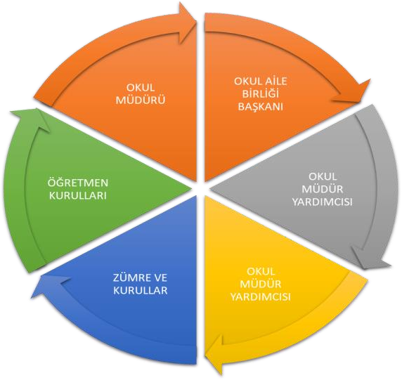
Gelir ve Gider Bilgisi
Okulumuzun genel bütçe ödenekleri, okul aile birliği gelirleri ve diğer katkılarda dâhil olmak üzere gelir ve giderlerine ilişkin son iki yıl gerçekleşme bilgileri alttaki tabloda verilmiştir.

Tablo 7. Gelir/Gider Tablosu
Yıllar | Gelir Miktarı | Gider Miktarı
2017
2018

PAYDAŞ ANALİZİ
Kurumumuzun en önemli paydaşları arasında yer alan öğrenci, veli ve öğretmenlerimize yönelik olarak anket uygulanmıştır. Paydaşlarımızın görüşleri anket, toplantı, dilek ve istek kutuları, elektronik ortamda iletilen önerilerde dâhil olmak üzere çeşitli yöntemlerle sürekli olarak alınmaktadır. Hazırlanmış olan anketlerde öğretmenler için toplam 14, öğrenciler için toplam 14, veliler için ise yine 14 soruya yer verilmiştir.
Değerlendirme yapılırken “Katılıyorum” ve “Tamamen Katılıyorum”, “Kısmen Katılıyorum” ile “Kararsızım” birlikte yorumlanmış olup, “Katılmıyorum” maddesi ise yalnız değerlendirilmiştir.
Paydaşlarımıza uygulamış olduğumuz anket çalışması verileri alınmış olup sonuçlar aşağıdaki gibi yorumlanmıştır.

Öğrenci Anketi Sonuçları:

Okulumuzda toplam 245 öğrenci öğrenim görmektedir. Tesadüfi Örnekleme Yöntemine göre seçilmiş toplam 40 öğrenciye uygulanan anket sonuçları aşağıda yer almaktadır.
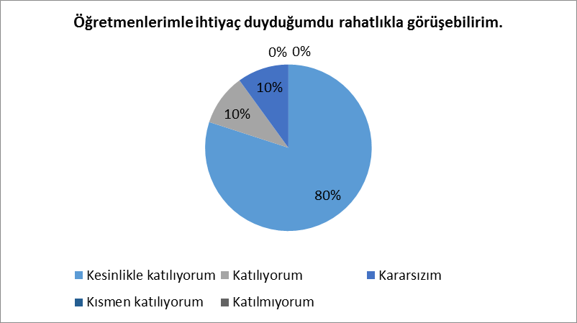
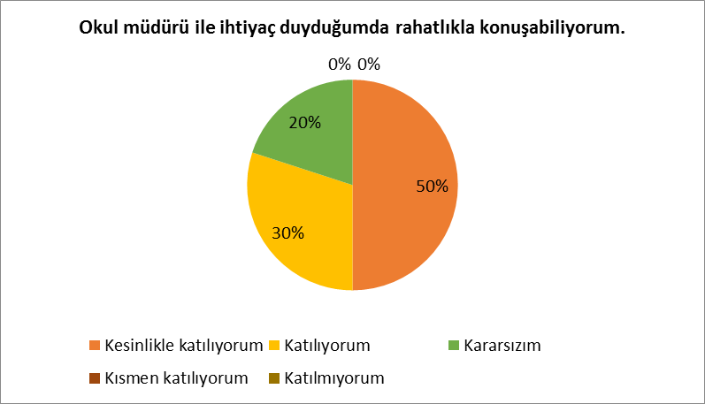

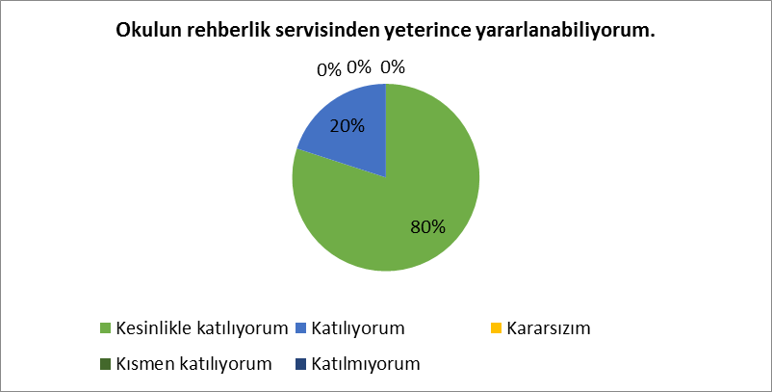

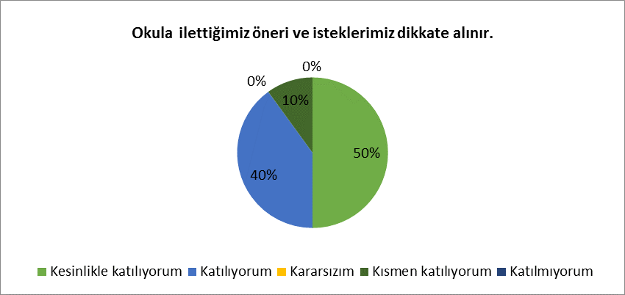
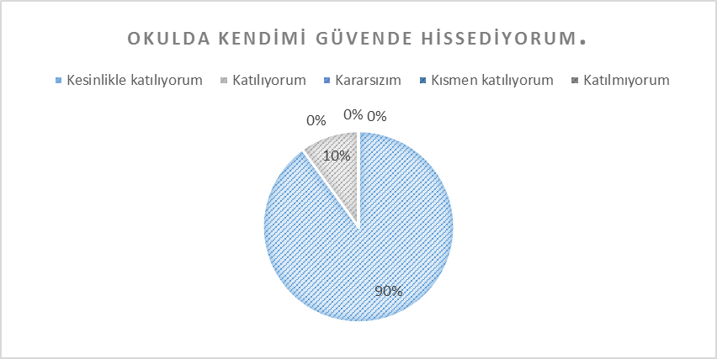

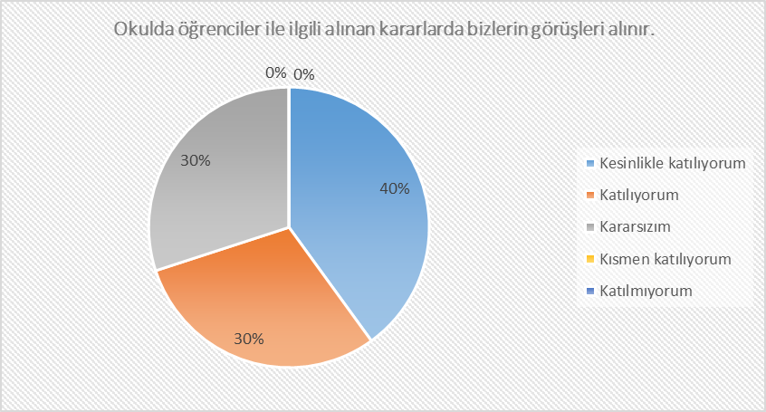

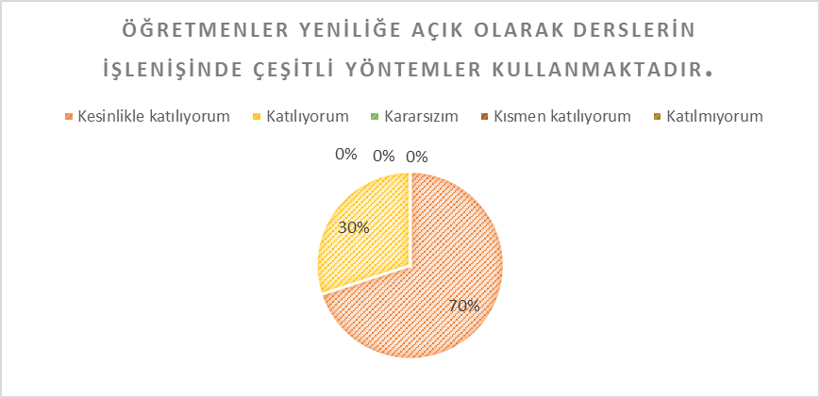

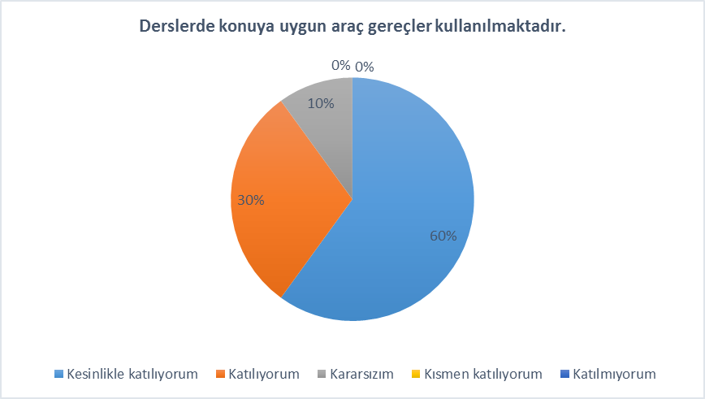
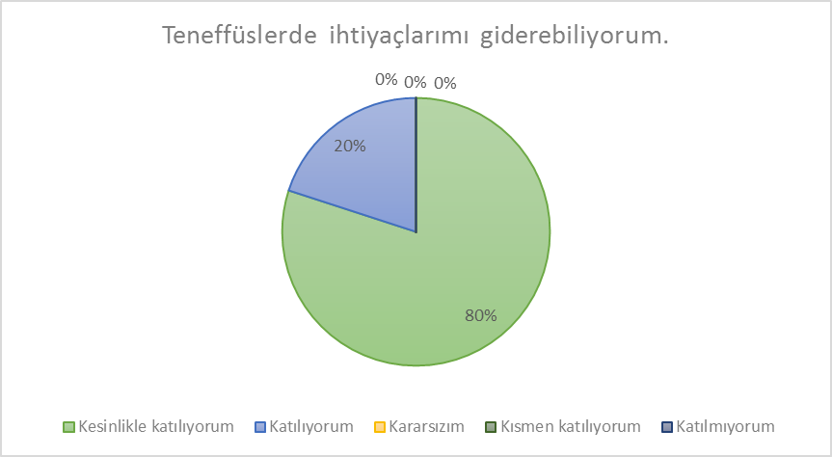
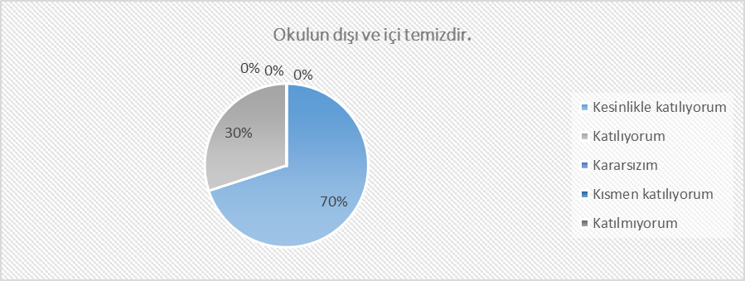

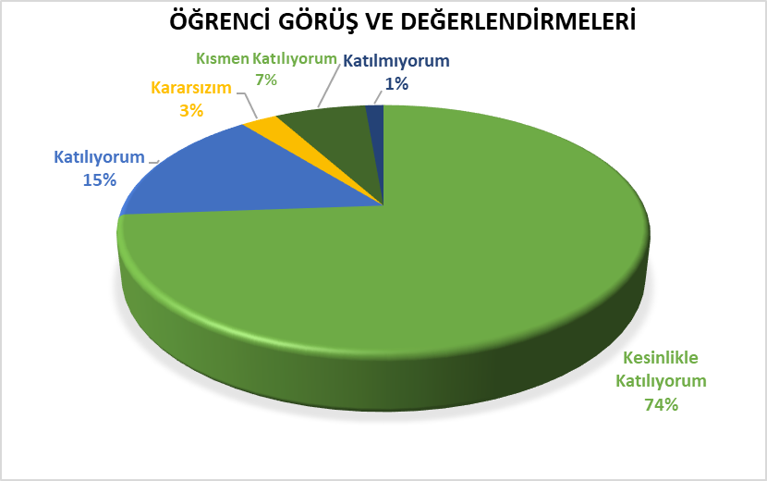
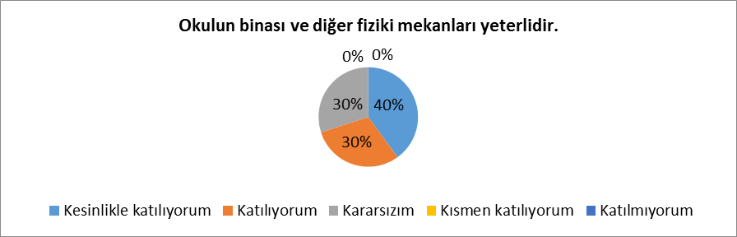
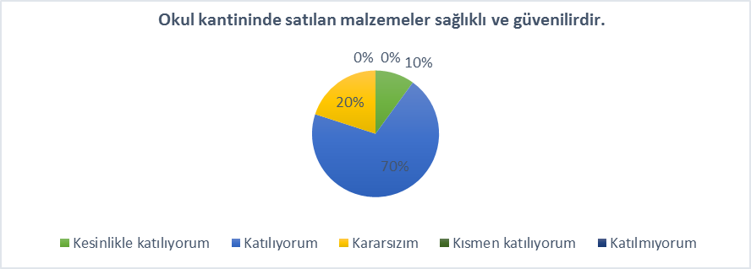
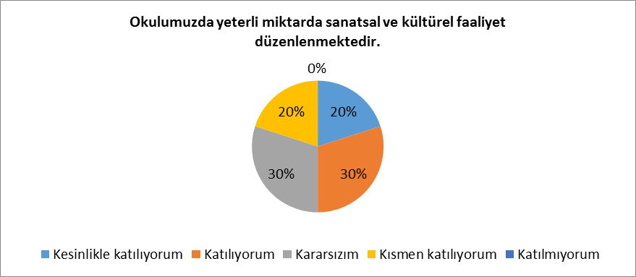

Şekil 1: Öğrencilerin Ulaşılabilirlik Düzeyi

“Öğretmenlerimle ihtiyaç duyduğumda rahatlıkla görüşebilirim” sorusuna ankete katılan öğrencilerin %74’ ü Kesinlikle Katılıyorum yönünde görüş belirtmişlerdir.

Olumlu Yönlerimiz:

  - Öğretmenlerimizle ihtiyaç duyduğumuzda rahatlıkla görüşebilmekteyiz
  - Okul müdürü ve idarecilerle ihtiyaç duyduğumuzda rahatlıkla görüşebilmekteyiz
  - Okulda bizimle ilgili alınan kararlarda görüşlerimiz alınmaktadır.
  - Öğretmenlerimiz yeniliğe açık olarak derslerin işlenişinde çeşitli yöntemler kullanmaktadır.

Olumsuz Yönlerimiz:

- Okulumuzda yeterli temizlik personeli bulunmamaktadır.

- Okulumuz kırsal bölgede bulunduğundan dolayı elektrik kesintileri sık sık yaşanmaktadır.
- Okulumuz kırsal bölgede bulunduğundan dolayı kış mevsiminde ısınma problemi yaşanmaktadır.

Öğretmen Anketi Sonuçları:

Okulumuzda görev yapmakta olan toplam 13 öğretmenin tamamına uygulanan anket sonuçları aşağıda yer almaktadır.

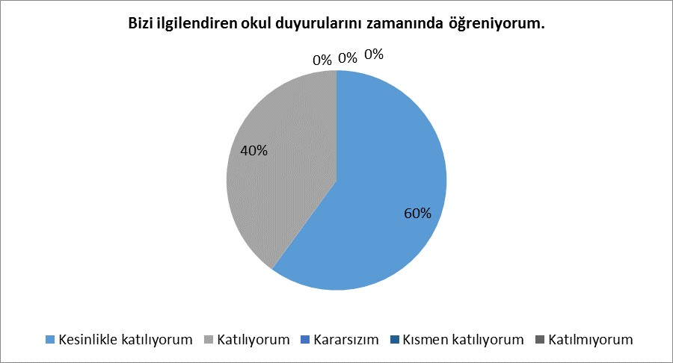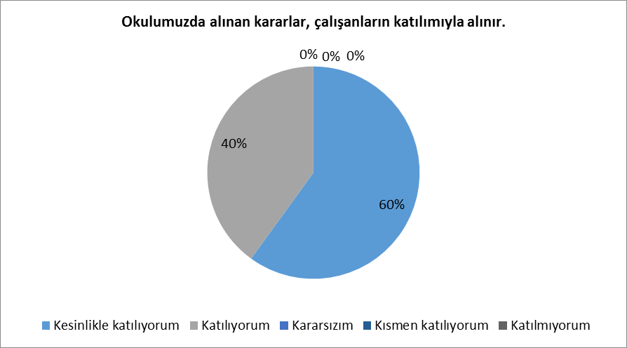

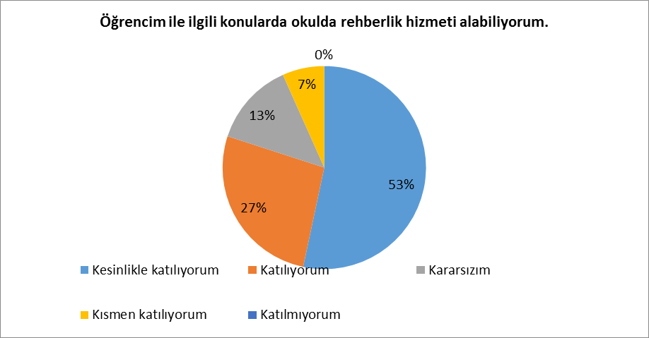

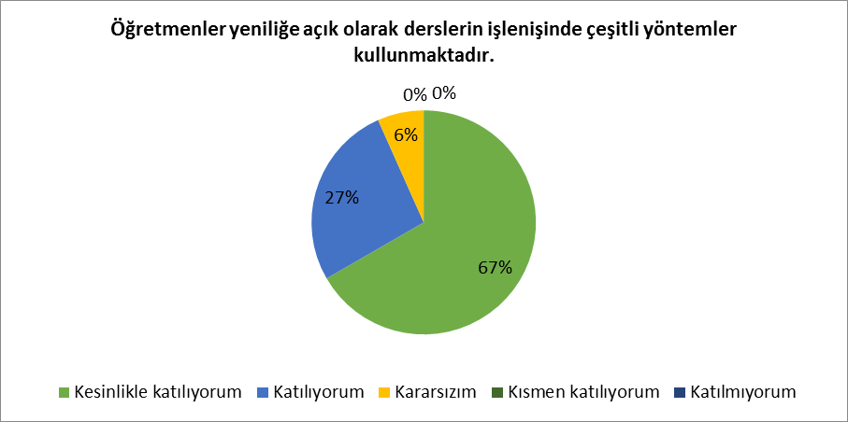

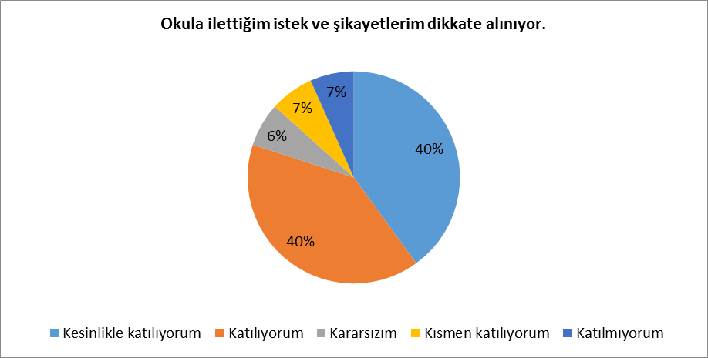

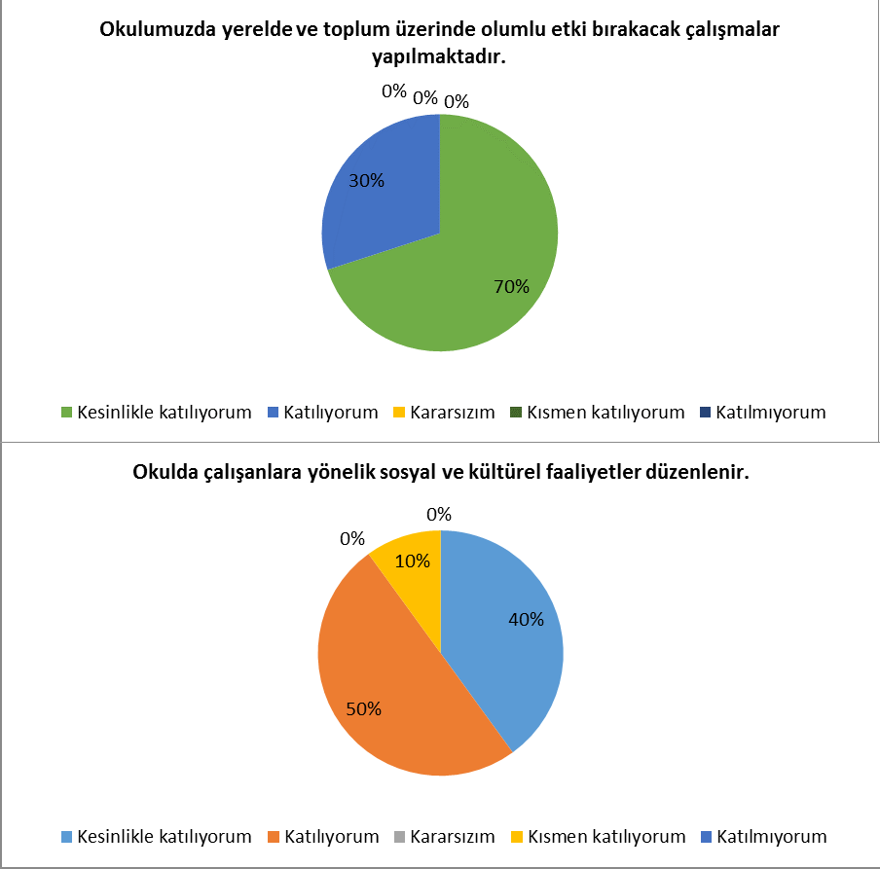

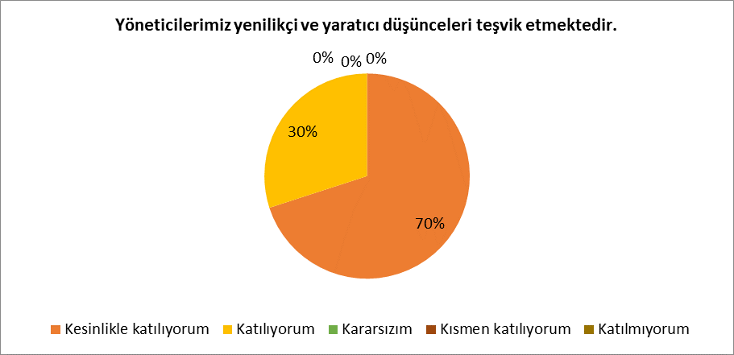

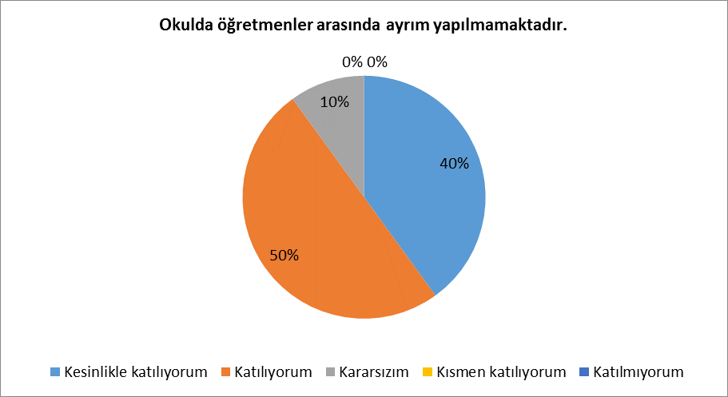

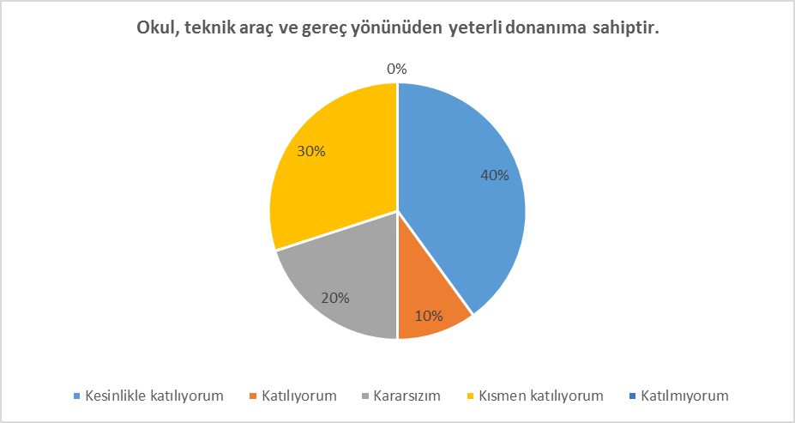

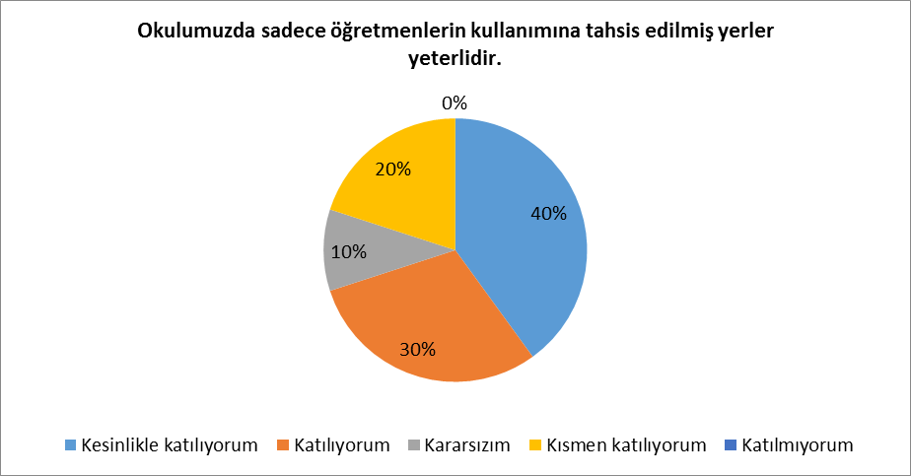

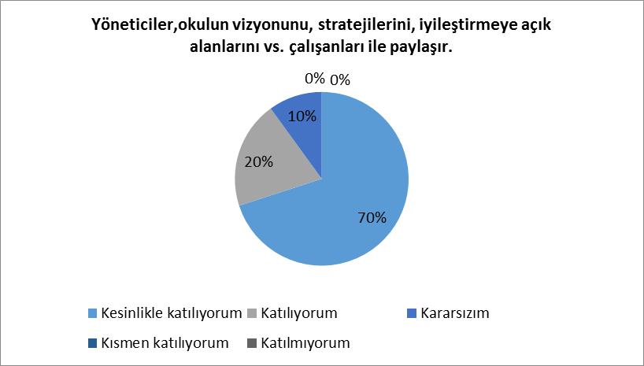

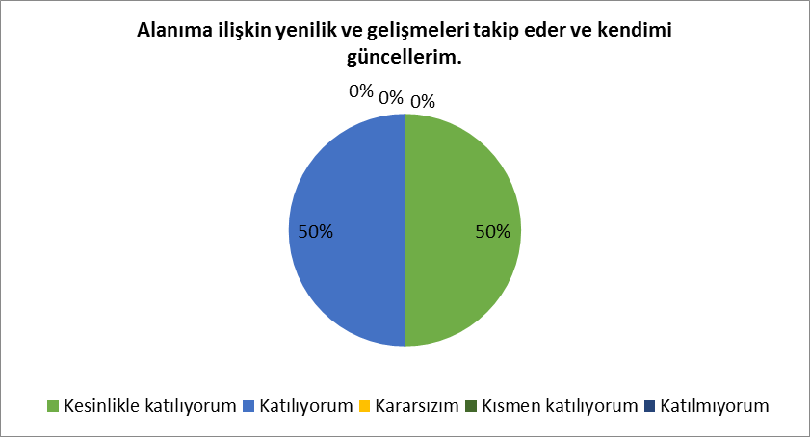

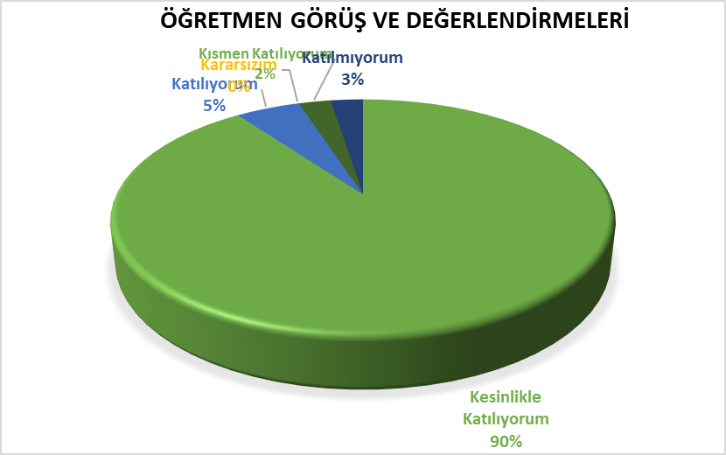

Şekil 2: Katılımcı Karar Alma Seviyesi

“Okulumuzda alınan kararlar, çalışanların katılımıyla alınır” sorusuna anket çalışmasına katılan 13 öğretmenimizin %90’ ı Kesinlikle Katılıyorum yönünde görüş belirtmişlerdir.

Olumlu Yönlerimiz:
- Okulumuzda alınan kararlar çalışanların katılımıyla alınır
- Kurumdaki tüm duyurular çalışanlara zamanında iletilir ve her türlü ödüllendirmede adil olma, tarafsızlık ve objektiflik sağlanır
- Kendimi okulun değerli bir üyesi olarak görüyorum
- Okulda öğretmenler arasında ayrım yapılmamaktadır.
- Yöneticilerimiz yaratıcı ve yenilikçi düşüncelerin üretilmesini teşvik etmektedir

Olumsuz Yönlerimiz:

YOK

Veli Anketi Sonuçları:

180 veli içerisinde Tesadüfi Örnekleme Yöntemine göre 48 kişi seçilmiştir.
Okulumuzda öğrenim gören öğrencilerin velilerine yönelik gerçekleştirilmiş olan anket çalışması sonuçları aşağıdaki gibidir.
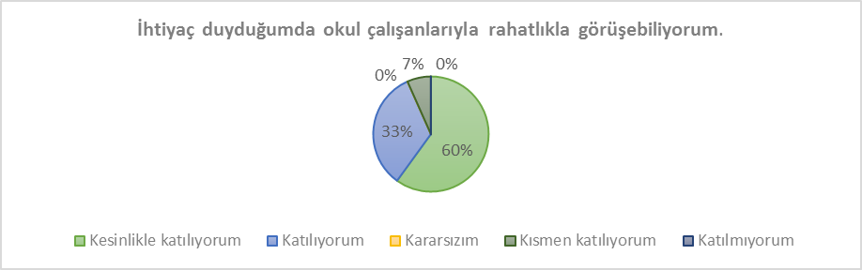
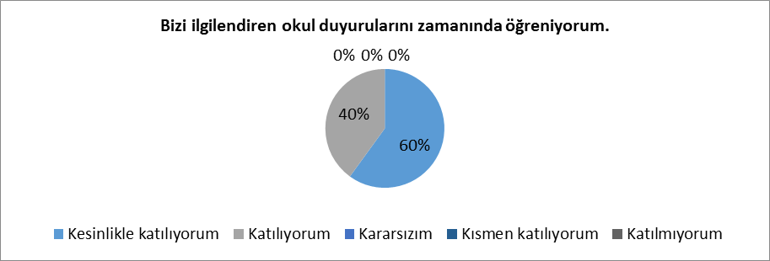
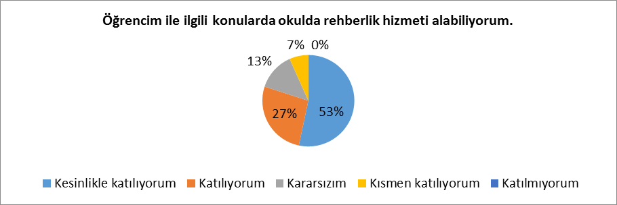

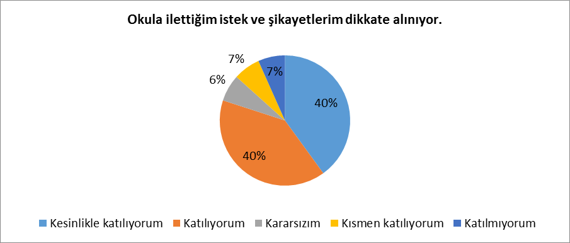

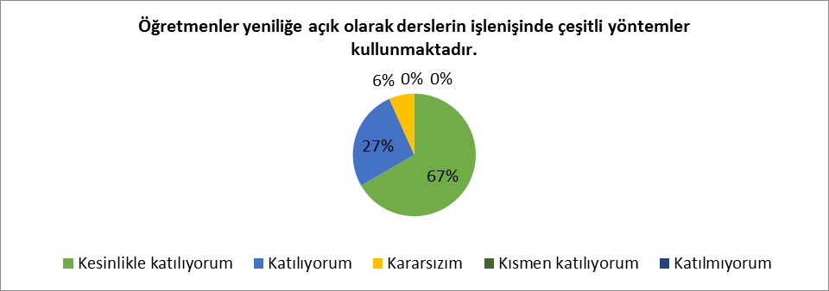
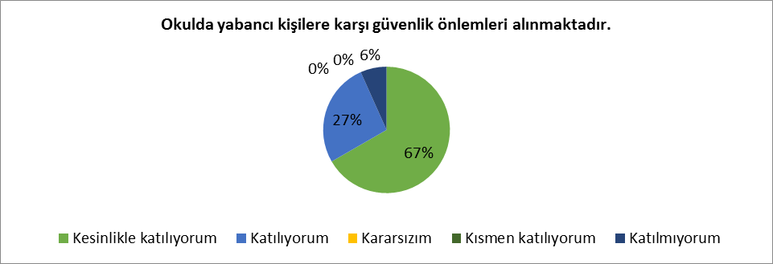

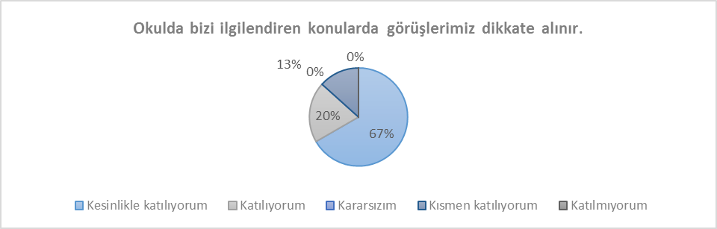
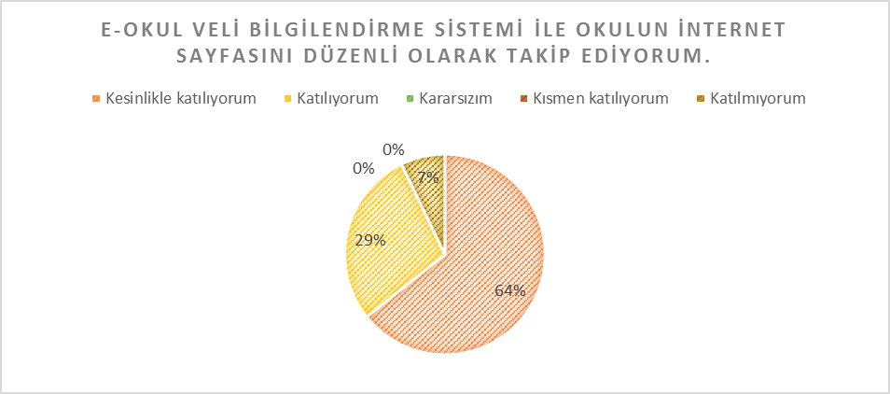

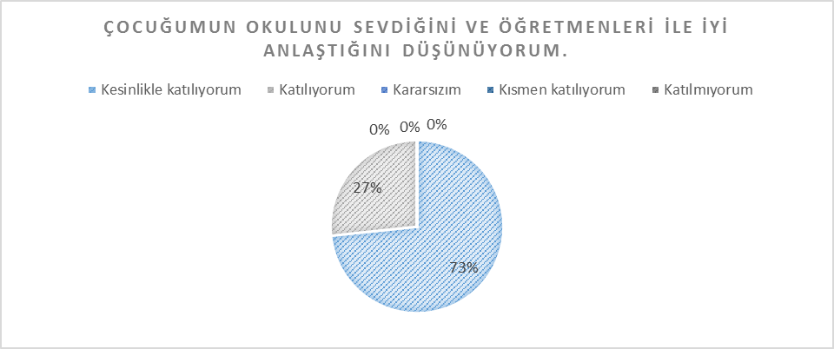

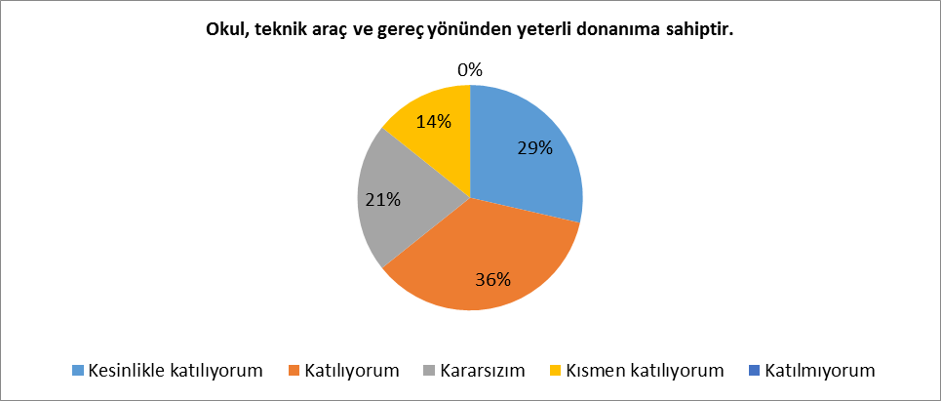
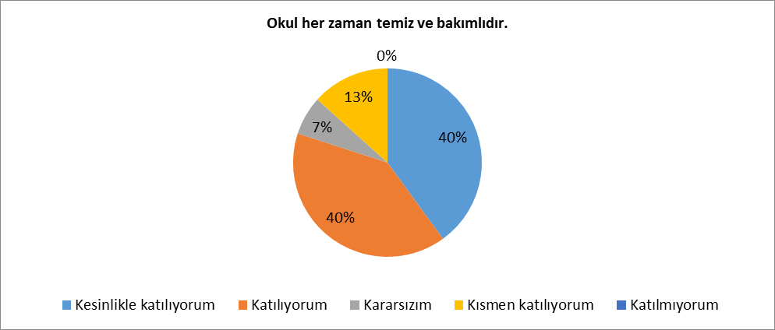
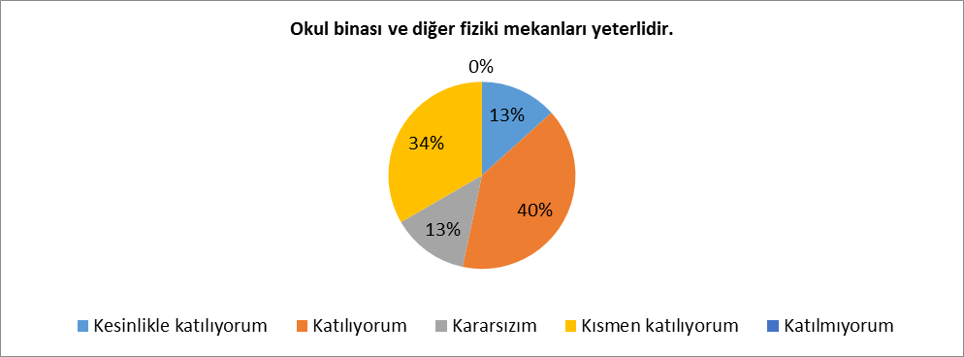

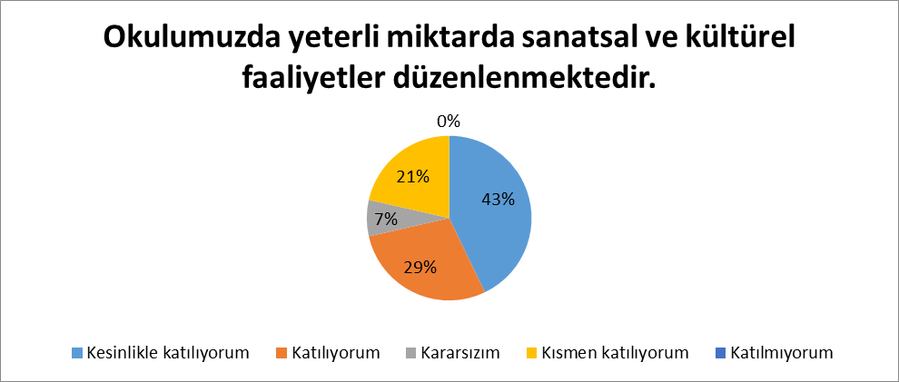

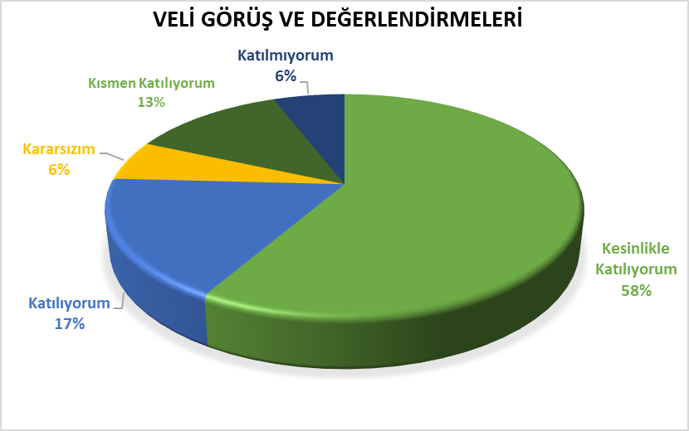

Şekil 3: Velilerin Ulaşabilme Seviyesi

“İhtiyaç duyduğumda okul çalışanlarıyla rahatlıkla görüşebiliyorum” sorusuna ankete katılmış olan velilerin %88’ i olumlu yönde görüş belirtmişlerdir.

Olumlu Yönlerimiz:

1- İhtiyaç duyduğumuzda idare ile rahatlıkla görüşebilmekteyiz. 2- Duyuruları zamanında öğrenmekteyiz
- İstek ve dileklerimiz dikkate alınmaktadır.
- Çocuklarımızın okulu sevdiğini düşünüyorum

Olumsuz Yönlerimiz:
- Okulumuzda yeterli temizlik personeli bulunmamaktadır.
- Okul teknik araç gereç yönünden yeterli donanıma sahip değil
- Okulumuz kırsal bölgede bulunduğundan dolayı kış mevsiminde ısınma problemi yaşanmaktadır.

GZFT (Güçlü, Zayıf, Fırsat, Tehdit) Analizi

GZFT (Güçlü Yönler, Zayıf Yönler, Fırsatlar ve Tehditler) durum analizi kapsamında kullanılan temel yöntemlerdendir. Okulumuzun mevcut durumunu ortaya koyabilmek için geniş katılımlı bir grup ile GZFT analizi yapılmıştır.
Okulumuzda yapılan GZFT analizinde okulun güçlü ve zayıf yönleri ile okulumuz için fırsat ve tehdit olarak değerlendirilebilecek unsurlar tespit edilmiştir.

Güçlü Yönler

Öğrenciler | Sportif ve kültürel etkinliklere katılım oranı Akademik başarı  Sınav başarılarına yönelik açılan kurslar  Eğitimin kalitesini ve öğrencilerin sınav başarısını artırmak için yapılan ortak sınavlar
Çalışanlar | Kurum kültürü Ekip ruhu  Yöneticilerin yeterlilik düzeyi  Yönetici-öğretmen-öğrenci ve veli iletişimi
Veliler | Etkinliklere katılım ve teşvik
Donanım
Bütçe
Yönetim Süreçleri | Eşitlik Liyakat  Anlayış
İletişim Süreçleri | İletişim ağları
Bina ve Yerleşke | Derslik başına düşen öğrenci sayısı Öğretmen başına düşen öğrenci sayısı  Oyun bahçesi

Zayıf Yönler

Öğrenciler | Teknolojinin olumsuz etkileri Disiplin sorunları  Çevre faktörleri  Etkili bir yabancı dil eğitiminin olmaması
Veliler | Eğitim sürecine müdahale Okuma alışkanlığının az olması  Velilerin yapılan toplantılara katılımının azlığı  Velilerin sosyo-ekonomik durumu
Bina ve Yerleşke | Okulun spor salonunun olmaması Okul kantininin olmaması  Çok amaçlı salonun olmaması  Bilişim ve Fen laboratuvar sınıflarının olmaması
Donanım | Akıllı tahta ve internet ağının olmaması  Eğitim materyallerinin eksik ve yeterince güncel olmaması
Bütçe | Okul bütçesinin olmaması
Çalışanlar | Destek Personelinin olmaması  Hizmetli personelin olmaması
Yönetim Süreçleri | Personel politikaları nedeni ile okul/kurumlarda yaşanan destek personel  yetersizliği ve bunu telafi edebilecek hizmet alımında yaşanan kaynak sorunu İzleme ve değerlendirme yeterliliği
İletişim Süreçleri | MEB internet ağ hızının düşük olması ve sabit telefon hattının olmaması

Fırsatlar

Politik | Okul öncesi eğitime verilen önem Eğitim alanında bilinçli atılımlar
Ekonomik
Sosyolojik | İlçede eğitim olanaklarının üst düzeyde olması nedeni ile mezun olan öğrencilerin bir üst eğitime rahat bir şekilde devam etmesi.  Manevi ve kültürel zenginlik  Okul bahçesinin geniş olması ve oyun alanlarının yeterli olması

Teknolojik | Teknolojinin eğitim üzerindeki etkisi  Ulaşım ve erişim ağının gelişmesi
Mevzuat-Yasal | Eğitimde fırsat ve imkan eşitliği
Ekolojik | Çevre bilincindeki artış  Okul çevresinde toplumsal şiddet olaylarının azlığı, çevre gürültüsünün ve hava kirliliğinden uzak olması.

Tehditler

Politik | Eğitim sisteminde sürekli yenilenen programlar Destek personel yetersizliği  Sınav sistemindeki değişiklikler
Ekonomik | Teknolojinin hızlı gelişmesiyle birlikte yeni üretilen cihaz ve makinelerin maliyeti  Eğitim öğretim çalışmalarının desteklenmesi konusunda mali mevzuatın getirdiği kısıtlamalar
Sosyolojik | Olumsuz çevre koşullarından kaynaklı rehberlik ihtiyacı Kitle iletişim araçlarının olumsuz etkileri  Hayat boyu öğrenme ve meslek içi eğitim konusunda hizmet üretme ve hizmeti  talep etmede yaşanan sorunlar ve isteksiz tutumlar
Teknolojik | Teknolojinin kişiler üzerindeki olumsuz etkileri  Bilim ve teknolojideki ilerlemeler nedeniyle gelişen yeni meslek ve iş alanlarından kaynaklanan sorunlar
Mevzuat-Yasal | Bütün insanların çocuklarının eğitimine yönelik duyarlılıklarının aynı oranda olmaması  Mevzuat değişiklikleri
Ekolojik | Çevre temalı düzenlemelerin yenilenememesi ve uygulamada yaşanan problemler Doğal kaynaklardan (malzemelerden) uzaklaşılarak, ya fosil yakıtların ya da doğada  bulunmayan yeni maddelerin üretilmesi ve kullanımının artması

Gelişim ve Sorun Alanları
Gelişim ve sorun alanları analizi ile GZFT analizi sonucunda ortaya çıkan sonuçların planın geleceğe yönelim bölümü ile ilişkilendirilmesi ve buradan hareketle hedef, gösterge ve eylemlerin belirlenmesi sağlanmaktadır.
Gelişim ve sorun alanları ayrımında eğitim ve öğretim faaliyetlerine ilişkin üç temel tema olan Eğitime Erişim, Eğitimde Kalite ve Kurumsal Kapasite kullanılmıştır. Eğitime erişim, öğrencinin eğitim faaliyetine erişmesi ve tamamlamasına ilişkin süreçleri; Eğitimde kalite, öğrencinin akademik başarısı, sosyal ve bilişsel gelişimi ve istihdamı da dâhil olmak üzere eğitim ve öğretim sürecinin hayata hazırlama evresini; Kurumsal kapasite ise kurumsal yapı, kurum

kültürü, donanım, bina gibi eğitim ve öğretim sürecine destek mahiyetinde olan kapasiteyi belirtmektedir.

Eğitime Erişim | Eğitimde Kalite | Kurumsal Kapasite
Okullaşma Oranı | Akademik Başarı | Kurumsal İletişim
Okula Devam/ Devamsızlık | Sınav odaklı sistem ve sınav kaygısı | Okul-Aile Birlikleri
Okula Uyum, Oryantasyon | Sınıf Tekrarı | Bina ve Yerleşke
Özel Eğitime İhtiyaç Duyan  Bireyler | Sosyal kültürel faaliyetlerin az  olması. | Donanım
Hayatboyu Öğrenme | Öğretim Yöntemleri | Temizlik, Hijyen
 | Ders araç gereçleri | İş Güvenliği, Okul  Güvenliği

Gelişim ve sorun alanlarına ilişkin GZFT analizinden yola çıkılarak saptamalar yapılırken yukarıdaki tabloda yer alan ayrımda belirtilen temel sorun alanlarına dikkat edilmesi gerekmektedir.

Gelişim ve Sorun Alanlarımız

1.TEMA: EĞİTİM VE ÖĞRETİME ERİŞİM
1 | Kız çocukları başta olmak üzere özel politika gerektiren grupların eğitime erişimi
2 | Zorunlu eğitimde devamsızlık
3 | Özel eğitime ihtiyaç duyan bireylerin uygun eğitime erişimi
4 | Öğrencilere yönelik oryantasyon faaliyetleri

2.TEMA: EĞİTİM VE ÖĞRETİMDE KALİTE
1 | Sanatsal faaliyetler
2 | Üstün yetenekli öğrencilere yönelik eğitim ve öğretim hizmetleri
3 | Eğitsel, mesleki ve kişisel rehberlik hizmetleri
4 | Okuma kültürü
5 | Öğretmenlere yönelik hizmetiçi eğitimler
6 | Yabancı dil yeterliliği
7 | Sınav kaygısı

3.TEMA: KURUMSAL KAPASİTE
1 | Çalışanların ödüllendirilmesi
2 | Çalışanların motive edilmesi
3 | Okul güvenliği
4 | Donatım eksiklerinin giderilmesi
5 | Projelerin sürdürülebilirliği
6 | Okul sağlığı ve hijyen

BÖLÜM III
MİSYON, VİZYON VE TEMEL DEĞERLER
Okul Müdürlüğümüzün Misyon, vizyon, temel ilke ve değerlerinin oluşturulması kapsamında öğretmenlerimiz, öğrencilerimiz, velilerimiz, çalışanlarımız ve diğer paydaşlarımızdan alınan görüşler, sonucunda stratejik plan hazırlama ekibi tarafından oluşturulan Misyon, Vizyon, Temel Değerler; Okulumuz üst kurulana sunulmuş ve üst kurul tarafından onaylanmıştır.

MİSYON

Büyük düşünebilen ve bunu hayata geçirme çabasında olan, insanların mutluluğunu hedeflemiş, milli ve manevi kültürünü evrensel değerler içinde koruyup geliştiren, bilgiyi etkili ve verimli kullanabilecek ,dünya çapında bireyler yetiştiren bir eğitim kurumu olmaktır.

BAKANLIK Misyonu: Düşünme, anlama, araştırma ve sorun çözme yetkinliği gelişmiş, millî kültür ve demokrasinin bilincinde, iletişime ve paylaşıma açık, sanat duyarlılığı, öz güveni, öz saygısı, hak, adalet ve sorumluluk bilinci yüksek, öğrenmeyi bir yaşam tarzı haline getiren, sağlıklı ve mutlu bireylerin yetişmesine ortam ve imkân sağlamaktır.

VİZYON
Her öğrencinin iyi bir üst eğitim kurumuna yerleşmesini ve sosyal becerilerini geliştirmesini, toplumsal ve milli değerleri yaşamasını sağlamak, çocuklarımıza mutlu ve başarılı bireyler olma isteği ve yeteneğini kazandırmaktır.

TEMEL DEĞERLERİMİZ
- Önce insan,
- Karşılıklı güven ve dürüstlük,
- Sabırlı ,hoşgörülü ve kararlılık,
- Eğitimde süreklilik anlayışı,
- Adaletli performans değerlendirme,
- Bireysel farkları değerlendirme,

- Kendisiyle ve çevresiyle barışık olma,

- Doğa ve çevreyi koruma bilinci,

- Sorumluluk duygusu ve kendine güven bilincini kazandıracak,

AMAÇ, HEDEF VE EYLEMLER
Bu bölümde, stratejik amaçlar, hedefler ve eylemler yer almaktadır.
TEMA I: EĞİTİM VE ÖĞRETİME ERİŞİM
Eğitim ve öğretime erişim okullaşma ve okul terki, devam ve devamsızlık, okula uyum ve oryantasyon, özel eğitime ihtiyaç duyan bireylerin eğitime erişimi, yabancı öğrencilerin eğitime erişimi ve hayat boyu öğrenme kapsamında yürütülen faaliyetlerin ele alındığı temadır.

Stratejik Amaç 1
Kayıt bölgemizde yer alan çocukların okullaşma oranlarını artıran, öğrencilerin uyum ve devamsızlık sorunlarını gideren etkin bir yönetim yapısı kurulacaktır.
Stratejik Hedef 1.1. Kayıt bölgemizde yer alan çocukların okullaşma oranları artırılacak ve öğrencilerin uyum ve devamsızlık sorunları da giderilecektir.
Performans Göstergeleri

No | PERFORMANS | Mevcut |  |  | HEDEF
 | GÖSTERGESİ | 2018 | 2019 | 2020 | 2021 | 2022 | 2023
PG.1.1.1 | Okul öncesi eğitimde net okullaşma oranı (5 yaş) (%) | %80 | %85 | %85 | %90 | %95 | %100
PG.1.1.2 | Okula yeni başlayan öğrencilerden  oryantasyon eğitimine katılanların oranı (%) | %90 | %95 | %100 | %100 | %100 | %100
PG.1.1.3 | İlkokul birinci sınıf öğrencilerinden  en az bir yıl okul öncesi eğitim almış olanların oranı (%) | %55 | %60 | %70 | %85 | %90 | %100
PG.1.1.4 | Bir eğitim ve öğretim döneminde 20 gün ve üzeri devamsızlık yapan öğrenci oranı (%) | %10 | %8 | %7 | %6 | %4 | %1
PG.1.1.5 | Bir eğitim ve öğretim döneminde 20 gün ve  üzeri devamsızlık yapan yabancı öğrenci oranı (%) | %1 | %1 | %1 | %1 | %1 | %1
PG.1.1.6 | Özel eğitime yönlendirilen bireylerin yönlendirildikleri eğitime erişim oranı (%) | %85 | %90 | %95 | %100 | %100 | %100

Eylemler

No | Eylem İfadesi | Eylem Sorumlusu | Eylem Tarihi
1.1.1 | Kayıt bölgesinde yer alan öğrencilerin tespiti çalışması yapılacaktır. | Okul Yönetimi | 01-20 Eylül
1.1.2 | Okula yeni başlayan öğrencilere oryantasyon eğitimi verilecektir. | Ana Sınıfı Öğrt.  1. Sınıf Öğrt. | 01-20 Eylül
1.1.3 | İlkokula yeni başlayan çocukların okul öncesi eğitim almaları için gerekli çalışmalar yapılacaktır. | Okul Yönetimi Okul Öncesi Öğrt. | Eylül Ayının İlk Haftası
1.1.4 | Öğrencilerin devamsızlık yapmasına sebep olan faktörler belirlenerek bunların öğrenciler üzerindeki olumsuz  etkisini azaltacak tedbirler alınacaktır. | Okul Yönetimi ve Tüm Öğretmenler,  Veliler | Eğitim Öğretim süresince
1.1.5 | Devamsızlık yapan yabancı öğrencilerin velileri ile özel aylık toplantı ve görüşmeler yapılacaktır | Okul Yönetimi ve Tüm Öğretmenler  Veliler | Eğitim Öğretim süresince
1.1.6 | Okulumuzun fiziki ortamları özel eğitime ihtiyaç duyan bireylerin gereksinimlerine uygun biçimde düzenlenecek  ve destek eğitim odasının etkinliği artırılacaktır. | Okul Yönetimi Okul Aile Birliği  Veliler | Eğitim Öğretim süresince

TEMA II: EĞİTİM VE ÖĞRETİMDE KALİTENİN ARTIRILMASI
Eğitim ve öğretimde kalitenin artırılması başlığı esas olarak eğitim ve öğretim faaliyetinin hayata hazırlama işlevinde yapılacak çalışmaları kapsamaktadır.
Bu tema altında akademik başarı, sınav kaygıları, sınıfta kalma, ders başarıları ve kazanımları, disiplin sorunları, öğrencilerin bilimsel, sanatsal, kültürel ve sportif faaliyetleri ile istihdam ve meslek edindirmeye yönelik rehberlik ve diğer mesleki faaliyetler yer almaktadır.
Stratejik Amaç 2:
Öğrencilerimizin gelişmiş dünyaya uyum sağlayacak şekilde donanımlı bireyler olabilmesi için eğitim ve öğretimde kalite artırılacaktır.

Stratejik Hedef 2.1. Öğrenme kazanımlarını takip eden ve velileri de sürece dâhil eden bir yönetim anlayışı ile öğrencilerimizin akademik başarıları ve sosyal faaliyetlere etkin katılımı artırılacaktır.

Performans Göstergeleri

No | PERFORMANS | Mevcut |  | HEDEF
 | GÖSTERGESİ | 2018 | 2019 | 2020 | 2021 | 2022 | 2023
PG.2.1.1 | Kurum ve kuruluşlar tarafından düzenlenen sanatsal, bilimsel, kültürel ve sportif  faaliyetlere katılan öğrenci oranı (%) | %5 | %8 | %10 | %12 | %15 | %20
PG.2.1.2 | Çevre bilincinin artırılması çerçevesinde yapılan etkinliklere katılan öğrenci sayısı | 45 | 52 | 78 | 86 | 103 | 128
PG.2.1.3 | Hedeflenen başarıyı gerçekleştiremeyen öğrencilerden destek programı eğitimine  katılanların oranı (%) | %60 | %70 | %80 | %85 | %90 | %100
PG 2.1.4 | Ders dışı egzersiz çalışmalarına katılan öğrenci sayısı | 13 | 20 | 25 | 32 | 40 | 48
PG 2.1.5 | Sağlıklı ve dengeli beslenme ile ilgili verilen eğitime katılan öğrenci sayısı | 60 | 80 | 100 | 120 | 150 | 200
PG 2.1.6 | Öğrenci başına okunan kitap sayısı | 7 | 9 | 12 | 18 | 24 | 30

Eylemler

No | Eylem İfadesi | Eylem Sorumlusu | Eylem Tarihi
2.1.1. | Okulumuzda bilimsel, kültürel, sanatsal, sportif ve  toplum hizmeti alanlarında etkinliklere katılım oranı artırılacaktır.. | Tüm Paydaşlar | Eğitim Öğretim süresince
2.1.2 | Çevre bilincinin artırılması çerçevesinde yapılan etkinliklere katılan öğrenciler ödüllendirilerek  katılım oranımız artırılacaktır. | Tüm Paydaşlar | Eğitim Öğretim süresince
2.1.3 | Hedefledikleri başarıyı gösteremediği belirlenen öğrencilerin akademik ve sosyal gelişimleri için  okulumuzda destek programları uygulanacaktır. | Okul Yönetimi Öğretmenler | Eğitim Öğretim süresince
2.1.4 | Okulumuz da ders dışı egzersiz çalışmalarına önem verilecek ve çalışmalar desteklenecektir. | Okul Yönetimi Öğretmenler | Eğitim Öğretim süresince
2.1.5 | Okul sağlığı ve hijyen konularında öğrencilerin, ailelerin ve çalışanların bilinçlendirilmesine yönelik faaliyetler yapılacaktır. Okulumuzun bu konulara ilişkin değerlendirmelere (Beyaz Bayrak, Beslenme Dostu Okul, Sıfır Atık Projesi vb.) katılmaları  desteklenecektir. | Tüm Paydaşlar | Eğitim Öğretim süresince
2.1.6 | Çeşitli yarışma, organizasyon ve benzer etkinliklerle okulumuzda kitap okuma hareketliliği sağlanarak öğrencilerin kitap okumaya yönelik ilgisinin artması  sağlanacaktır. | Öğretmenler | Eğitim Öğretim süresince

TEMA III: KURUMSAL KAPASİTE

Stratejik Amaç 3:

Beşerî, fizikî, malî ve teknolojik yapı ile yönetim ve organizasyon yapısını iyileştirerek, eğitime erişimi ve eğitimde kaliteyi artıracak etkin ve verimli bir kurumsal yapıyı tesis etmek.

Stratejik Hedef 3.1.

Yönetim ve öğrenme etkinliklerinin izlenmesi, değerlendirilmesi ve geliştirilmesi amacıyla veriye dayalı yönetim yapısına geçilecektir.
Performans Göstergeleri

No | PERFORMANS | Mevcut | HEDEF
 | GÖSTERGESİ | 2018 | 2019 | 2020 | 2021 | 2022 | 2023
PG.3.1.1 | Okulumuz mobil bilgilendirme sistemi ile ulaşılan veli oranı (%) | %0 | %0 | %10 | %15 | %20 | %25
PG.3.1.2 | Okulumuz bilgi edinme sistemlerinden hizmet alanların memnuniyet oranı (%) | %0 | %0 | %10 | %15 | %20 | %25

PG.3.1.3 | Okul web sitemizin kullanım sıklığı (%) | %20 | %30 | %45 | %65 | %90 | %100
PG.3.1.4 | Okulumuz öğretmenlerinin ihtiyaç duyduğu bilgi, belge ve dokümanlara ulaşım oranı (%) | %90 | %100 | %100 | %100 | %100 | %100

Eylemler

No | Eylem İfadesi | Eylem Sorumlusu | Eylem Tarihi
1.1.1. | Yönetim ve öğrenme etkinliklerinin izlenmesi, değerlendirilmesi ve geliştirilmesi amacıyla veriye  dayalı yönetim yapısı desteklenecektir. | Okul Yönetimi | Eğitim Öğretim süresince
1.1.2 | Okulumuz bilgi edinme sistemlerinin aktif bir şekilde kullanılması sağlanacaktır. | Okul Yönetimi Öğretmenler | Eğitim Öğretim süresince
1.1.3 | Okulumuzca bilgi edinme sistemleri vasıtasıyla bilgi istenilen konuların analizi yapılacak, sıklıkla talep edilen bilgiler web sitemizde yayınlanarak kamuoyu ile düzenli olarak paylaşılacaktır. Böylelikle mükerrer bilgi  taleplerinin önüne geçilecektir | Okul Yönetimi | Eğitim Öğretim süresince
1.1.4 | Öğretmenlerimizin ihtiyaç duyduğu bilgi, belge ve dokümanlara hızlı bir şekilde erişim sağlayabilmesi amacıyla doküman ve veri yönetim merkezi  oluşturulması desteklenecektir. | Tüm Paydaşlar | Eğitim Öğretim süresince

- BÖLÜM
MALİYETLENDİRME

2019-2023 Stratejik Planı Faaliyet/Proje Maliyetlendirme Tablosu
Kaynak Tablosu | 2019 | 2020 | 2021 | 2022 | 2023 | Toplam
Genel Bütçe
Valilikler ve Belediyelerin Katkısı
Diğer (Okul Aile Birlikleri)
TOPLAM

MALİYET TABLOSU

STRATEJİK AMAÇ/ HEDEF | Plan Dönemi
 | 2019 | 2020 | 2021 | 2022 | 2023
STRATEJİK AMAÇ 1
Hedef 1.1
STRATEJİK AMAÇ 2
Hedef 2.1
STRATEJİK AMAÇ 3
Hedef 3.1
GENEL YÖNETİM GİDERLERİ
TOPLAM

- BÖLÜM

İZLEME VE DEĞERLENDİRME

Okulumuz Stratejik Planı izleme ve değerlendirme çalışmalarında 5 yıllık Stratejik Planın izlenmesi ve 1 yıllık gelişim planın izlenmesi olarak ikili bir ayrıma gidilecektir.
Stratejik planın izlenmesinde 6 aylık dönemlerde izleme yapılacak denetim birimleri, il ve ilçe millî eğitim müdürlüğü ve Bakanlık denetim ve kontrollerine hazır halde tutulacaktır.

Yıllık planın uygulanmasında yürütme ekipleri ve eylem sorumlularıyla aylık ilerleme toplantıları yapılacaktır. Toplantıda bir önceki ayda yapılanlar ve bir sonraki ayda yapılacaklar görüşülüp karara bağlanacaktır.

